- 编写一个显示与隐藏文本的应用程序，界面如下图所示：（10分）
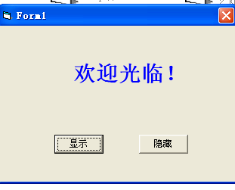

- 编写算术运算应用程序，程序运行时在下方选择运算符，输入操作数1和操作数2，点击“=”按钮，在结果文本框中显示出运算结果。（30分）
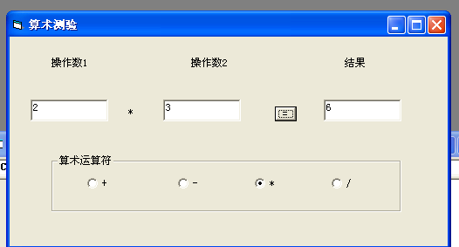
- 设计一个统计学生爱好的程序。（30分）
实现功能如下：
- 点击“确定”按钮，所选择的内容将按顺序显示在右边的列表框中。
参考界面如下：
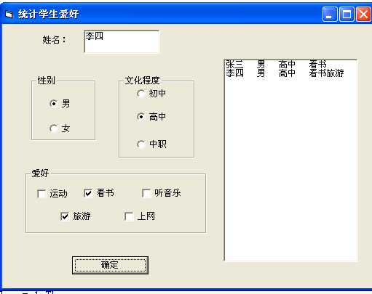
- 设计一个设置字符格式的程序（30分）
实现功能如下：
- 在文本框中可以输入文本
- 文本框带滚动条，可多行显示。
3.用单选按钮、复选框可设置文本框中文字的字体（Font）属性格式，界面如图所示。
